**บทที่ 2**

**ทฤษฎีและงานวิจัยที่เกี่ยวข้อง**

ในบทนี้ได้กล่าวถึงทฤษฎีและงานวิจัยที่เกี่ยวข้อง ซึ่งผู้จัดทำได้นำแนวคิด ทฤษฎี และโครงงานทีเกี่ยวข้องต่าง ๆ มาใช้ในการวิเคราะห์ และออกแบบระบบ เพื่อพัฒนาโครงงานการประยุกต์ไอโอทีเพื่อจัดการโรงเรือนเลี้ยงไก่ไข่ดังรายละเอียดชี้แจงตามลำดับต่อไปนี้

1. กระบวนการทำงานแบบเดิม

2. เทคโนโลยีที่เกี่ยวข้อง

2.1 อินเทอร์เน็ตสำหรับทุกสรรพสิ่ง (Internet of Thing (IoT))

2.2 แผงวงจรหลักรับ/ส่ง (Node MCU ESP8266)

2.3 อุปกรณ์วัดอุณหภูมิและความชื้นในอากาศ (DHT22)

2.4 อุปกรณ์หน่วงเวลาการทำงาน (Relay Module)

2.5 บรอดสำหรับใช้ต่อวงจรต้นแบบ (Breadboard)

2.6 อุปกรณ์เสริมขอแผงวงจรหลัก (Node MCU Base)

2.7 ระบบแจ้งเตือนผ่านแอพพลิเคชั่นไลน์ (Line Notification)

2.8 ฐานข้อมูลไฟร์เบส (Firebase)

2.9 โปรแกรมออกแบบการต่อวงจร (Fritzing)

3. ทฤษฎี/ โครงงานที่เกี่ยวข้อง

**กระบวนการทำงานแบบเดิม**

จุดเริ่มต้นของกระบวนการทำงานระบบเดิม ได้แก่ การเลี้ยงไก่ไข่แบบปล่อยตามอิสระ ให้อาหารดูแลตามปกติไม่มีการควบคุมในส่วนของอุณหภูมิและความชื้นในอากาศซึ่งทำให้ไก่ไข่ได้ใบเล็กลงหรือได้จำนวนน้อยกว่าที่ควรจะได้ ยังไม่มีการนำคอมพิวเตอร์เข้ามาช่วยในการทำงานแต่ยังจะเป็นการให้อาหารแบบเดิมโดยการเดินไปให้อาหารตามเวลา และ ไป เปิด/ปิด อุปกรณ์ภายในโรงเรือนด้วยตนเอง ไม่ว่าจะเป็น พัดลม และ หลอดไฟ ซึ่งในบ้างครั้งเจ้าของฟาร์มอาจจะไม่ได้ไปให้อาหารด้วยตนเองในเวลาที่กำหนดไว้ สามารถเขียนแสดงกระบวนการทำงานได้ดัง ภาพที่ 2-1 กระบวนการทำงานภายในโรงเรือนเลี้ยงไก่ไข่ได้

**เทคโนโลยีที่เกี่ยวข้อง**

**1. อินเทอร์เน็ตสำหรับทุกสรรพสิ่ง (Internet of Thing : IoT)**

การที่อุปกรณ์อิเล็กทรอนิกส์ต่าง ๆ สามารถเชื่อมโยงหรือส่งข้อมูลถึงกันได้ด้วยอินเทอร์เน็ต โดยไม่ต้องป้อนข้อมูล การเชื่อมโยงนี้ง่ายจนทำให้สามารถสั่งการควบคุมการใช้งานอุปกรณ์อิเล็กทรอนิกส์ต่าง ๆ ผ่านทางเครือข่ายอินเตอร์เน็ตได้ ไปจนถึงการเชื่อมโยงการใช้งานอุปกรณ์อิเล็กทรอนิกส์ต่าง ๆ ผ่านทางเครือข่ายอินเตอร์เน็ตเข้ากับการใช้งานอื่น ๆ ได้แก่ สมาร์ทดีไว (Smart Device), สมาร์ทกริด(Smart Grid), สมาร์ทโฮม (Smart Home), สมาร์ทเน็ตเวิร์ค (Smart Network), สมาทอินเทเลเจน (Smart Intelligent Transportation) แตกต่างจากในอดีตที่อุปกรณ์อิเล็กทรอนิกส์เป็นเพียงสื่อกลางในการส่งและแสดงข้อมูลเท่านั้น

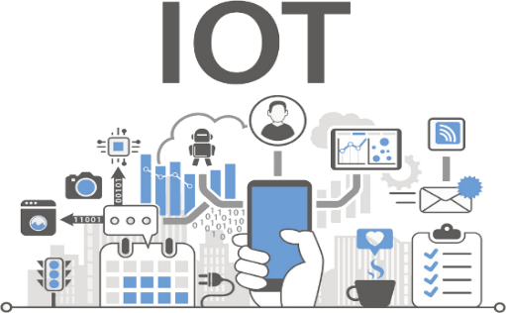

ภาพที่ 2-1 อินเทอร์เน็ตทุกสรรพสิ่ง

1. **แผงวงจรหลักรับ/ส่ง (Node MCU ESP8266)**

NodeMCU เป็นบอร์ดที่ใช้ ESP8266 เป็น CPU สำหรับประมวลผลโปรแกรม สามารถเชื่อมต่อกับ WiFi ได้ มีพื้นที่หน่วยความจำรอมสูงถึง 4MB เพียงพอสำหรับการเขียนโปรแกรมขนาดใหญ่ อีกทั้งภายในยังเป็น RAM ใช้ความถี่สูงถึง 40MHz ทำให้สามารถประมวลผลโค้ดโปรแกรมได้อย่างรวดเร็ว เหมาะมากสำหรับงาน IoT

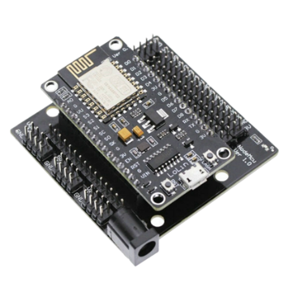

ภาพที่ 2-2 รูปแสดง Node MCU ESP8266

1. **อุปกรณ์วัดอุณหภูมิและความชื้นในอากาศ (DHT22)**

DHT22 เป็นเซ็นเซอร์สำหรับวัดอุณหภูมิและความชื้นที่มีความแม่นยำสูงในการวัด สามารถวัดได้ในย่านอุณหภูมิ ตั้งแต่ -40 องศาเซลเซียส ถึง +80 องศาเซลเซียส ความแม่นยำน้อยกว่า +-0.5 เซลเซียส และวัดความชื้นสัมพัทธ์ได้ในย่าน 0-100%RH ความแม่นยำ +-2-5%RH สามารถวัดได้ละเอียดในระดับทศนิยม 1 ตำแหน่ง (0.1) ใช้งานได้นานและทนทาน เหมาะสำหรับนำไปใช้ในงานวัดที่ต้องการความแม่นยำสูง ทนความร้อนเย็นวัดในย่านติดลบได้ก็ต้องตัวนี้ โมดูลมาพร้อม PCB และสายไฟ ต่อ R4.7K เรียบร้อยต่อสายใช้งานได้ทันที ต่อไฟได้ตั้งแต่ 3.3v - 6VDC

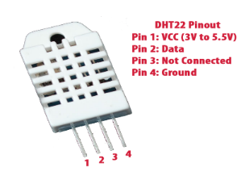

ภาพที่ 2-3 รูปแสดงเซนเซอร์ DHT22

**4. อุปกรณ์หน่วงเวลาการทำงาน (Relay Module)**

เป็นอุปกรณ์ที่ใช้ตรวจสอบสภาพการณ์ของทุกส่วนในระบบกำลังไฟฟ้าอยู่ตลอดเวลาหากระบบมีการทำงานที่ผิดปกติ รีเลย์จะเป็นตัวสั่งการให้ตัดส่วนที่ลัดวงจรหรือส่วนที่ทำงานผิดปกติออกจากระบบทันที ภายใน Relay จะประกอบไปด้วยขดลวดและหน้าสัมผัส

หน้าสัมผัส NC (Normally Close) เป็นหน้าสัมผัสปกติปิด โดยในสภาวะปกติหน้าสัมผัสนี้จะต่อเข้ากับขา COM (Common) และจะลอยหรือไม่สัมผัสกันเมื่อมีกระแสไฟฟ้าไหลผ่านขดลวด

หน้าสัมผัส NO (Normally Open) เป็นหน้าสัมผัสปกติเปิด โดยในสภาวะปกติจะลอยอยู่ไม่ถูกต่อกับขา COM (Common) แต่จะเชื่อมต่อกันเมื่อมีกระแสไฟไหลผ่านขดลวด

หน้า COM (Common) เป็นขาที่ถูกใช้งานร่วมกันระหว่าง NC และ NO ขึ้นอยู่กับว่าขณะนั้นมีกระแสไฟฟ้าไหลผ่านขดลวด

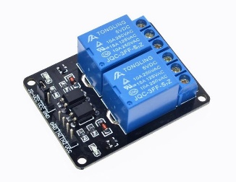

ภาพที่ 2-4 รูปแสดง Relay Module

**5. แผงสำหรับใช้ต่อวงจรต้นแบบ (Breadboard)**

เป็นอุปกรณ์ที่จะช่วยให้สามารถเชื่อมต่อวงจรเพื่อทดลองง่ายขึ้น ลักษณะของบอร์ดจะเป็นพลาสติกมีรูจำนวนมาก ภายใต้รูเหล่านั้นจะมีการเชื่อมต่อถึงกันอย่างมีรูปแบบ เมื่อนำอุปกรณ์อิเล็กทรอนิกส์มาเสียบ จะทำให้พลังงานไฟฟ้าสามารถไหลจากอุปกรณ์หนึ่ง ไปยังอุปกรณ์หนึ่งได้ ผ่านรูที่มีการเชื่อมต่อกันด้านล่าง พื้นที่การเชื่อมต่อกันของโพรโทบอร์ด จะแบ่งได้เป็น 2 กลุ่มใหญ่ คือ

-กลุ่มแนวตั้ง เป็นกลุ่มที่เป็นพื้นที่สำหรับการเชื่อมต่อวงจรวางอุปกรณ์จะมีช่องเว้นกลางกลุ่มสำหรับเสียบไอซีตัวถังแบบ DIP และบ่งบอกการแบ่งเขตเชื่อมต่อ

-กลุ่มแนวนอน เป็นกลุ่มที่มีการเชื่อมต่อกันในแนวนอน ใช้สำหรับพักไฟที่มาจากแหล่งจ่าย เพื่อใช้สำหรับเชื่อมต่อไฟจากแหล่งจ่ายเลี้ยงให้วงจรต่อไป และจะมีสี สัญลักษณ์สกรีนเพื่อบอกขั้วที่ของแหล่งจ่ายที่ควรนำมาพักไว้ โดยสีแดง จะหมายถึงขั้วบวก และสีดำ หรือสีน้ำเงิน จะหมายถึงขั้วลบ

ขนาดของโพรโทบอร์ด นิยมบอกเป็นจำนวนจุดที่มีบนโพรโทบอร์ด เช่น โพรโต้บอร์ดขนาด 400 จุด โพรโต้บอร์ดขนาด 830 จุด เป็นต้น

การใช้งานโพรโทบอร์ดนั้น จำเป็นจะต้องรู้วงจรที่จะต่อ จึงจะเริ่มนำอุปกรณ์วางลงบนโพรโทบอร์ดได้ ทั้งนี้การใช้โพรโทบอร์ดเพื่อทดลองวงจร สามารถทำได้หลายรูปแบบ

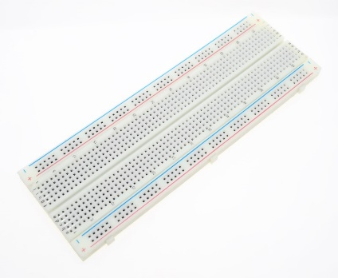

ภาพที่ 2-5 รูปแสดง Breadboard

**6. แผงวงจรสำหรับใช้ต่อวงจรต้นแบบ (Breadboard)**

บอร์ดขยายขา NodeMCU Base ใช้ต่อขยายขา NodeMCU รับไฟได้ 6-24V ทางแจ็คต่อไฟ DC หรือรับไฟเลี้ยงทางขาคอนเนคเตอร์ก้างปลา 5V หรือ 3V มีช่องต่อเอาต์พุตไฟเลี้ยง 3.3V,5V และ Vin มีวงจรเรกูเลตภาคจ่ายไฟ switching power supply จ่ายกระแสสูงสุดได้ถึง 1A

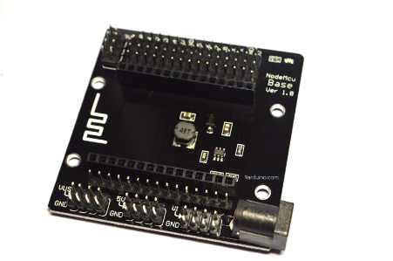

ภาพที่ 2-6 รูปแสดง Node MCU Base

**7. ระบบแจ้งเตือนผ่านแอพพลิเคชันไลน์ (Line Notification)**

บริการที่ทาง Line ได้เตรียมไว้ให้ในรูปแบบของ API ให้กับเหล่านักพัฒนานั้นสามารถนำไปใช้ต่อยอด พัฒนาโปรเจค ที่มีความต้องการส่งข้อความในการแจ้งเตือนเข้าไปยัง กลุ่ม หรือบัญชีส่วนตัว



ภาพที่ 2-7 รูปแสดง Line Notification

**8. ฐานข้อมูลไฟร์เบส (Firebase)**

Firebase Realtime Database เป็น NoSQL cloud database ที่เก็บข้อมูลในรูปแบบของ JSON และมีการ sync ข้อมูลแบบ Realtime กับทุก devices ที่เชื่อมต่อแบบอัตโนมัติในเสี้ยววินาที รองรับการทำงานเมื่อ offline (ข้อมูลจะถูกเก็บไว้ใน local จนกระทั่งกลับมา online ก็จะทำการ sync ข้อมูลให้อัตโนมัติ) รวมถึงมี Security Rules ให้สามารถออกแบบเงื่อนไขการเข้าถึงข้อมูลทั้งการ read และ write



ภาพที่ 2-8 รูปแสดง Firebase

**9. โปรแกรมออกแบบการต่อวงจร (Fritzing)**

Fritzing เป็นโปรแกรม open-source สำหรับออกแบบวงจรไฟฟ้า ที่มีจุดเด่นในเรื่องของฟีเจอร์อันหลากหลายที่ใช้งานง่าย เช่น ภาพกราฟฟิคของอุปกรณ์อิเล็กทรอนิกส์ต่างๆที่สวยงาม และเสมือนจริง สามารถออกแบบหรือแก้ไข พาร์ทชิ้นส่วนของอุปกรณ์อิเล็กทรอนิกส์ได้ หรือเป็น IDE ขนาดย่อมๆ สามารถเขียนโค้ดและอัพโหลดลงบนบอร์ด Arduino ได้เหมือนกับโปรแกรม Arduino IDE



ภาพที่ 2-9 รูปแสดง Fritzing

**ทฤษฎี/ โครงงานที่เกี่ยวข้อง**

ปัจจัยที่มีผลเกี่ยวข้องต่อการให้ไข่ อุณหภูมิ (Temperature) ไก่เป็นสัตว์ที่ไม่มีต่อมเหงื่อ การระบายความร้อนออกจากร่างกายไม่สามารถระบายออกทางผิวหนังเหมือนคนเรา ดังนั้นการระบายความร้อนออกจากร่างกายโดยหายใจเอาอากาศเข้าไปในปอด เข้าถุงลม ส่วนน้ำที่ไก่กินเข้าไปบางส่วนจะระเหยรวมออกมากับอากาศที่ไก่หายใจออก เนื่องจากร่างกายไก่ไม่มีความร้อน (การระเหยของน้ำเกิดขึ้นได้ต้องอาศัยความร้อน) ดังนั้นการหายใจก็จะนำความร้อนออกมาด้วย ซึ่งการควบคุมอุณหภูมิในร่างกายของไก่ โดยมีต่อม Hypothararmus ต่อมใต้สมอง ทำหน้าที่เสมือนศูนย์ควบคุมการปรับอุณหภูมิของร่างกายไก่ในระดับที่ค่อนข้างคงที่ถ้าอุณหภูมิสูงร่างกายจำเป็นต้องระบายความร้อนออกจากร่างกาย เพื่อลดอุณหภูมิในร่างกายลงโดยการอ้าปาก หอบ กางปีก กินน้ำมากขึ้น ถ่ายเหลว และกินอาหารน้อยลง แต่ถ้าอุณหภูมิต่ำร่างกายจำเป็นต้องสร้างความร้อนเพื่อชดเชย โดยห่อตัวนอนสุมชิดกันเป็นกลุ่ม หรือนอนโดยเอาหัวซุกไว้ที่ปีก กินอาหารเพิ่มขึ้น อุณหภูมิที่เหมาะสมสำหรับการเลี้ยงไก่ไข่ หรือการเลี้ยงสัตว์เพื่อให้ได้ผลผลิตสูงจะอยู่ระหว่าง 1-27 องศาเซลเซียส ถ้าอุณหภูมิสูงกว่าการให้ไข่จะลดลง เปลือกไข่บาง ไข่มีลักษณะเล็กลง ไก่จะกินน้ำมากขึ้นและอาหารน้อยลง ถ้าอุณหภูมิต่ำเกินไปประสิทธิภาพการใช้อาหารลดลง เพราะอาหารที่กินจะต้องนำไปสร้างความอบอุ่นแก่ร่างกายมากขึ้น ปริมาณการไข่ก็จะลดลงเช่นกัน อย่างไรก็ตามการเปลี่ยนแปลงของอุณหภูมิอย่างกระทันหัน ไม่ว่าสูงหรือต่ำ จะมีผลกระทบต่อการไข่ของไก่รุนแรงกว่าการเปลี่ยนแปลงแบบค่อยเป็นค่อยไป เพราะไก่สามารถปรับตัวได้ การถ่ายเทหรือการระบายอากาศ (Ventilation) โรงเรือนไก่ไข่สมควรอย่างยิ่งที่จะต้องคำนึงถึงการระบายอากาศ หากสร้างโปร่ง การหมุนเวียนถ่ายเทอากาศดี อากาศเสียจะถูกขับออกนอกโรงเรือนและอากาศบริสุทธิ์จากภายนอกจะเข้าไปแทนที่ โดยนำความร้อนจากภายในโรงเรือนออกไปด้วย นอกจากนั้นจะเป็นการลดปริมาณเชื้อโรคต่าง ๆ ได้ในระดับหนึ่ง ซึ่งไก่ก็สามารถทนได้ แต่ถ้าการระบายอากาศไม่ดีสุขภาพของไก่จะไม่แข็งแรง โรคจะแทรกได้ง่ายขึ้น นอกจากโรงเรือนที่สร้างโดยเน้นให้โปร่ง อากาศถ่ายเทได้ดีแล้วก็ตาม แต่จำนวนไก่ที่เลี้ยงอยู่ภายในโรงเรือนมีมาก เพื่อประหยัดการใช้พื้นที่และแรงงาน ก็เป็นอีกสาเหตุหนึ่งที่ทำให้ความร้อนภายในโรงเรือนสูงขึ้น จึงควรใช้พัดลมช่วยดันอากาศอีกทางหนึ่งก็ยิ่งเป็นผลดี

โปรแกรมแสงสว่าง การเลี้ยงไก่ไข่แสงสว่างมีความจำเป็นที่จะต้องเพิ่มเมื่อไก่มีอายุ 6-22 สัปดาห์ โดยค่อย ๆ เพิ่มแสงให้สัปดาห์ละ 1/2-1 ชั่วโมง จนครบ 4 ชั่วโมง รวมแสงะรรมชาติอีก 12 ชั่วโมงต่อวัน รวมเป็น 16 ชั่วโมง จึงจะเพียงพอต่อความต้องการ เพื่อที่จะให้ได้ผลผลิตสูง หรืออายุการให้ไข่นานและจะใช้แสงเช่นนี้ไปจนกว่าไก่จะหมดไข่ หรือปลดจำหน่าย ในการปลดไก่ ผู้เลี้ยงไก่ไข่เพื่อการค้าจะเปิดแสงสว่างตลอด 24 ชั่วโมง เพื่อให้ไก่กินอาหารได้เต็มที่เป็นการเพิ่มน้ำหนักตัวก่อนการส่งตลาดนานประมาณ 7-10 วัน ความชื้นสัมพัทธ์ (Rekatuve Humidity) ความชื้นสัมพัทธ์ที่เหมาะสมประมาณ 50-80 % ซึ่งถ้าความชื้นในอากาศต่ำ การระบายความร้อนออกจากร่างกายจะระบายได้ดีขึ้น ซึ่งประเทศไทยมักจะเจอปัญหาเรื่องความชื้นในฤดูฝน (ร้อน-ชื้น) ซึ่งทำให้การระบายความร้อนออกจากร่างกายไม่ดีนัก วิธีการลดความร้อนและความชื้นออกจากโรงเรือนใช้พัดลมระบายอากาศช่วยไล่ความร้อนและความชื้นออกจากโรงเรือน หรือใช้วัสดุมุงหลังคาที่สามารถสะท้อนความร้อนได้ดี และไม่เก็บสะสมความ